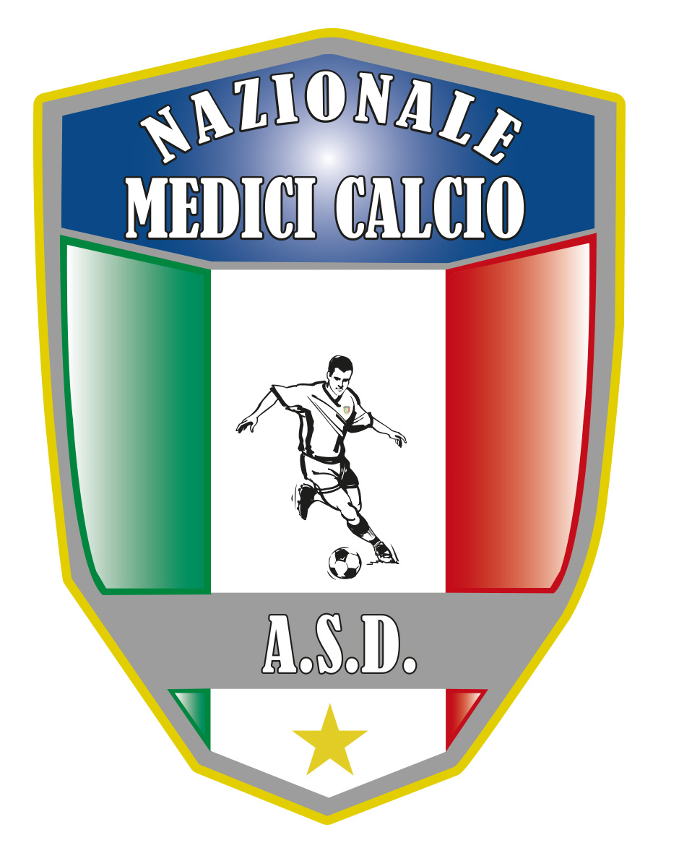

COMUNICATO UFFICIALE N. 14 ANNO 2022

XX CAMPIONATO NAZIONALE MEDICI CALCIO
HAPPY VILLAGE
MARINA DI CAMEROTA (SA) 18-25 GIUGNO 2022

ULTERIORI SPECIFICHE REGOLAMENTO TRIANGOLARE SQUADRE RIPOSANTI
Il triangolare delle squadre riposanti prevede 3 minipartite con tempi da 35 minuti. Ogni squadra che gioca il triangolare e’ come se giocasse un’unica partita con due tempi da 35 minuti ma con due squadre diverse. Per maggiore chiarezza si specifica quanto segue:
- La distinta di gara va compilata una sola volta prima della prima minipartita ( quindi del 1 tempo) con consueto riconoscimento degli arbitri.
- Gli arbitri redigeranno un unico referto alla fine del triangolare segnando tutto quanto utile per le 3 minipartite( eventuali sostituzioni, ammoniti , espulsi ecc.)
- Le sostituzioni in totale per le due minipartite ( quindi per primo e secondo tempo ) sono 7
- Gli stessi giocatori di una squadra che terminano una minipartita ( 1 tempo) devono iniziare anche la seconda minipartita ( 2 tempo)
- Nel caso , un giocatore venga espulso durante la prima minipartita ( 1 tempo), lascera’ la squadra in 10 uomini per la restante parte della prima minipartita ( 1 tempo) e per la seconda minipartita ( 2 tempo) ed incorrera’ in una squalifica di almeno una giornata salvo ulteriori provvedimenti del giudice sportivo.
- Nel caso un giocatore subisca un’ ammonizione durante la prima minipartita ( 1 tempo) ed un’ ammonizione durante la seconda minipartita ( 2 tempo) verra’ automaticamente espulso e sara’ squalificato per almeno una giornata salvo ulteriori provvedimenti del giudice sportivo.
- Sulla distinta gara alla voce tra…. Mettere le tre squadre che effettuano il triangolare

Il Presidente Il segretario

Giovanni Borrelli Francesco Stanzione

----------------------
A.S.D. Nazionale Medici Calcio
Sede:Via Maresca 29- 80058 Torre Annunziata (Na)Tel 0813621226
Presidente: Dr. Giovanni Borrelli Tel. Mobile: 3388383481– Mail:gianniborrelli73@yahoo.it
Pec: nazionalemedicicalcio@pec.it
Segretario: Dr. Francesco Stanzione Tel.Mobile: 3496630637- Mail: dott.stanzione@libero.it
Sito web: http:/nazionalemedicicalcio.it
CF: 94032930789
P.IVA 08904861211

